CHAPITRE IV

THEORIE DES ACCELERATEURS CIRCULAIRES

1. Introduction
Dans les accélérateurs circulaires, la trajectoire de référence est courbée par un champ magnétique. Lorsque celui-ci est indépendant du temps, la trajectoire de la particule est une spirale et l'accélérateur circulaire sera, par définition, un cyclotron. Lorsque le champ dépend du temps, on peut s'arranger pour que la trajectoire soit un cercle et l'accélérateur portera le nom de synchrotron.
La particule passe plus de temps dans un accélérateur circulaire que dans un linéaire (environ 1 seconde, à comparer à 10 μs). La puissance instantanée de la haute fréquence diminuera. Le système d'accélération est ainsi mieux utilisé puisque la particule passera de nombreuses fois dans la même fente d'accélération.
Un système d'accélération moins coûteux est donc un premier avantage des accélérateurs circulaires. Un moindre encombrement de l'accélérateur, pour une énergie donnée, en est un autre. Parmi les désavantages par rapport aux linéaires, relevons les complications et le coût du système d'électro-aimants pour le guidage, les difficultés liées à l'injection et surtout à l'extraction, la perte d'énergie par rayonnement lors de l'accélération d'électrons.
L'équation vectorielle de mouvement pour une particule s'écrit

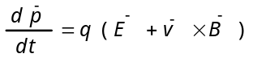 (4.1)

où est le vecteur impulsion de la particule
, m(v) en sont la vitesse et la masse en mouvement
q en est la charge électrique
, sont le champ électrique et l'induction magnétique

Pour un ion, q = Qe où Q est l'état de charge de l'ion et e la charge unitaire. De cette équation, nous déduirons des formules pour la particule de référence, les petits mouvements de la particule réelle autour de celle-ci ainsi que les conditions de stabilité.
Notons que les autres particules et la paroi de la chambre à vide, contribuent à la valeur du champ électrique et de l'induction .

2. Particule de référence

Introduction
Nous admettrons - c'est le cas dans la pratique - que dans tout accélérateur circulaire, il existe un plan en tout point duquel le champ magnétique lui est perpendiculaire. C'est, par définition, le plan médian. On peut montrer que dans un tel plan, à chaque valeur de l'impulsion, correspond une orbite fermée que la particule décrit lorsqu'elle est injectée correctement. C'est l'orbite d'équilibre ou de référence correspondant à l'impulsion considérée.
En cours d'accélération, l'énergie de la particule s'accroît grâce à un champ électrique tangent à l'orbite de référence. En pratique, cette augmentation est toujours suffisamment lente pour qu'on puisse admettre que l'énergie varie peu au cours d'une révolution. L'orbite d'une particule dont l'énergie augmente sera donc quasi-fermée après une révolution. Elle se déforme adiabatiquement lorsque l'énergie augmente.

Relation p = qBρ
Projetons sur les axes du trièdre dextrogyre (x,z,s) de la figure IV.1, l'équation vectorielle (4.1).
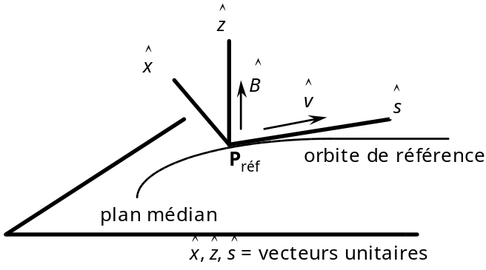
Fig. IV.1
On obtient le long de l'orbite fermée
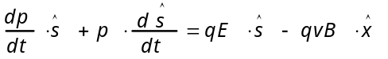
comme on obtient les deux équations suivantes:
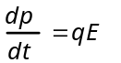 (4.2)
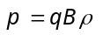 (4.3)
Dans cette dernière, B et ρ sont des valeurs locales. On peut passer aux valeurs moyennes sur l'orbite en remplaçant ρ par 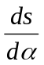 et en intégrant, sur un tour, les deux membres de l'équation (4.3) . On trouve successivement:
p dα = qB ds
p2π = q B2π r
En utilisant le fait que p reste pratiquement constant au cours d'une révolution, on aura:
p = q Br (4.4)
Best, par définition, le champ moyen sur l'orbite et r le rayon moyen.

Energie
L'énergie de la particule s'obtient en partant de
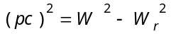
ou, en utilisant (4.4)
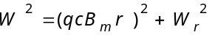 (4.5)
On en tire les conclusions suivantes:
a) l'énergie finale dans un accélérateur circulaire, pour une particule donnée, ne dépendra que de la valeur finale du produit B. r;
b) le champ magnétique ne dépendant pas du temps dans un cyclotron, le rayon r augmentera avec l'énergie et la trajectoire de référence sera une spirale;
c) r étant constant (r=R) dans un synchrotron, Br devra augmenter avec l'énergie et l'énergie finale sera atteinte pour la valeur de Ben fin d'accélération.
Dans un synchrotron de haute énergie de rayon R, l'énergie finale prend une forme simple. En effet, puisque W >> Wr
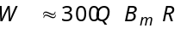
W est en MeV si B est en teslas et R en mètres. Le rayon d'un synchrotron à protons de 300 GeV sera par exemple de 1 km si le champ moyen est de 1 Tesla en fin d'accélération.
Dans le cas d'un ion, on peut mettre la formule (4.5) sous une autre forme. On a d'abord:
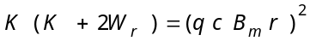 (4.6)
puisque K=W−W. En introduisant la masse atomique A et l'état de charge Q de l'ion, cette formule (4.6) devient, puisque W= AWet q = Qe :
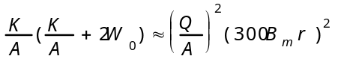 (4.7)
L'énergie d'un ion est, le plus souvent, donné sous forme de son énergie cinétique par nucléon K/A. Dans un cyclotron, en général, K/A<< 2W₀ et la formule (4.7) s'écrira
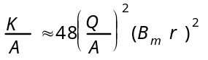 (4.8)
avec toujours les énergies en MeV, les rayons en mètres et les champs magnétiques en Teslas.

Gain d'énergie par tour
Le gain d'énergie par tour δW s'obtient en différentiant (4.5) .
(4.9)
donc 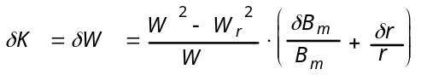 (4.10)
Remarquons que
car , δt étant le temps de révolution de la particule.
La formule (4.9) devient:
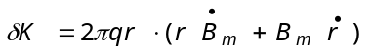 (4.11)
Dans le cas du cyclotron, le champ ne dépend pas du temps . Si, de plus, la variation du champ est négligeable d'une spire à l'autre (champ quasi-uniforme), la relation entre le gain d'énergie par tour et le pas de la spirale de référence sera tiré de (4.10). On obtiendra
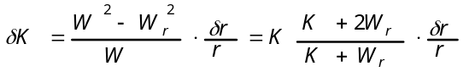
Comme souvent K << Wdans un cyclotron, la relation se simplifie en
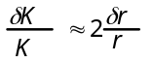
Par exemple, le rayon de la trajectoire d'un proton de 5 MeV gagnant 20 keV par tour augmentera de 0,2% après une révolution. Le pas de la spirale sera donc faible et l'orbite de référence sera bien quasi-fermée après un tour ( justifiant à posteriori l'hypothèse qui avait été faite).
Dans le cas du synchrotron r = R et . La formule (4.11) s'écrit:
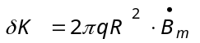 (4.12)
Donc, pour un synchrotron, un gain d'énergie constant par tour exige une montée linéaire du champ magnétique sur l'orbite. On a aussi:
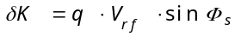
si est la tension d'accélération et Φla phase stable. La connaissance de δK et le choix d'une phase stable (donc, comme nous le verrons, du taux de capture), nous permettra de calculer la tension équivalente V_{rf} nécessaire par tour.

Fréquence de révolution
La fréquence de révolution de la particule de référence est une donnée importante, puisque la haute fréquence du système d'accélération est un multiple h de cette fréquence. Le choix de la valeur de ce " nombre harmonique " h sera le résultat de considérations technologiques.
La relation entre la fréquence de révolution et le champ magnétique moyen sur l'orbite s'obtient facilement en partant de la relation . On a, en effet:
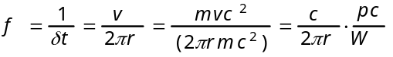
En utilisant les relations
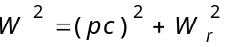 et 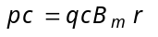
on obtient:
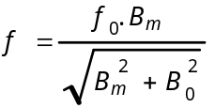
où B₀ = W_{r}/(qcr) et f₀ = c/(2πr)

Remarquons que Best une constante dans le cas d'un synchrotron (r=R) et que fest la fréquence de révolution de la particule lorsque son énergie devient grande (v=c) par rapport à son énergie au repos.

Résumé
Les quelques formules précédentes permettent déjà de déterminer les principaux paramètres d'un accélérateur circulaire. Considérons le cas d'un synchrotron à protons. Supposons que soient imposées l'énergie finale W et les caractéristiques du champ magnétique de guidage, c'est-à-dire les valeurs du champ moyen à l'injection et à la fin de l'accélération, ainsi que son gradient .
On obtient:
a) le rayon R de l'accélérateur en introduisant les valeurs finales de l'énergie et du champ moyen dans la formule (4.5); ceci fixe le prix du génie civil;
b) l'énergie d'injection de la particule à partir de la même formule, en remplaçant le champ moyen par sa valeur à l'injection; ceci permet de déterminer le type d'injecteur à utiliser;
c) le gain d'énergie par tour à partir de la formule (4.12), donc Vpour un Φdonné;
d) la loi que suivra la fréquence de révolution en fonction du champ moyen, à partir de la formule (4.13) où r=R. La fréquence d'accélération sera un multiple h de cette fréquence de révolution. Donc c) et d) fixeront le système d'accélération.
On peut donc, par des calculs extrêmement simples, fixer les principales caractéristiques d'un synchrotron et en tirer une première estimation du coût.

3. Particule réelle et hypothèses (oscillations transversales)
La particule réelle, si certaines conditions de stabilité sont satisfaites, effectuera des oscillations (transversales et longitudinales) autour de la particule de référence. Considérons d'abord les oscillations transversales.
La théorie des petits mouvements autour de la particule de référence se base sur un certain nombre d'hypothèses que nous allons d'abord passer en revue.
Nous avons déjà supposé que la particule de référence se déplace dans un plan médian, c'est-à-dire dans un plan en tout point duquel le champ magnétique lui est perpendiculaire. En tout point du plan, le champ sera donc donné par 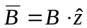 où est le vecteur unitaire perpendiculaire au plan. L'orbite de référence est dans le plan médian.
Définissons le trièdre de référence.
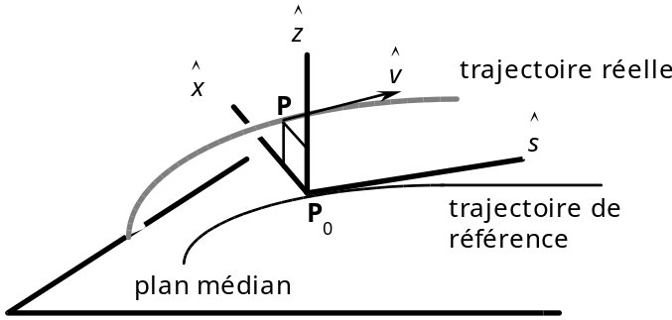
Fig. IV.2: Trièdre de référence
Comme le montre la figure IV.2, nous prendrons un trièdre (x,z,s) attaché à l'orbite de référence au point P, projection de la particule réelle P sur l'orbite ( Pn'est donc pas la particule de référence). L'axe s est dirigé suivant la tangente à l'orbite de référence, dans le sens du mouvement. L'axe z est perpendiculaire au plan médian. L'axe x est dirigé suivant la normale à l'orbite de référence et il est donc dans le plan médian. Le trièdre (x,z,s) est dextrogyre et le plan (x,z) contient la particule réelle. La vitesse de celle-ci n'est pas nécessairement parallèle à l'axe s. Les vecteurs unitaires suivant les axes sont 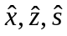.
Nous supposerons en outre:
1) que le plan (x,z) contient les lignes de force magnétique, ce qui revient à supposer 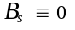 en tout point de l'espace considéré pour les petits mouvements; physiquement cela revient à supposer que le changement de profil des pièces polaires ne se fait que dans des zones dont la longueur additionnelle est faible vis-à-vis de la longueur de l'orbite (c'est le cas en pratique);
2) que les amplitudes des oscillations transversales sont petites par rapport à la longueur d'onde de ces oscillations, c'est-à-dire
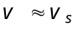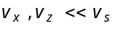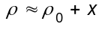
3) que les mouvements sont petits, ce qui revient à négliger les termes du second ordre et d'ordre supérieur dans les développements en x et z ;
4) que l'intensité du faisceau est suffisamment faible pour que l'on puisse négliger les effets induits par la charge d'espace et par la proximité des parois de la chambre à vide.
5) que l'énergie de la particule croît lentement par rapport à la période des oscillations transversales et à la durée de révolution;
6) qu'il y a un très grand nombre d'oscillations transversales au cours d'une seule oscillation longitudinale (plusieurs milliers par exemple).
Quelques commentaires sur ces hypothèses: 1) se vérifie en pratique; 2),5),6) à posteriori; 3),4) sont des limites de la théorie.
L'étude théorique qui va suivre, basée sur les hypothèses qui précèdent, conduira aux conditions de stabilité et au calcul des amplitudes des oscillations. On en tirera les dimensions de la chambre à vide pour un faisceau d'émittance donnée. En revanche, rien ne pourra être dit sur les limites qu'imposeront à l'intensité du faisceau les effets liés à la charge d'espace et à la proximité des parois de la chambre (hypothèse 4). Il faut une autre théorie.

4. Equations des oscillations bétatroniques
On a supposé que l'énergie de la particule varie lentement par rapport à la période des oscillations transversales. On peut donc admettre, que pour un nombre limité d'oscillations transversales, l'énergie reste constante et qu'on peut donc négliger le champ électrique 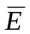pendant l'intervalle de temps considéré (donc aussi m et v constant pendant ce temps). L'équation vectorielle (4.1) s'écrit, dans ce cas:
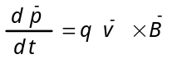
Nous projetterons l'équation vectorielle sur les axes x,z et introduirons les hypothèses relatives aux petits mouvements. Une autre méthode consisterait à utiliser l'hamiltonien et les équations canoniques. Elle n'est pas moins longue et il faut faire les mêmes hypothèses.
On a
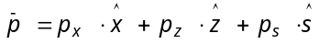

Comme
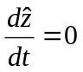(puisque est perpendiculaire au plan médian)
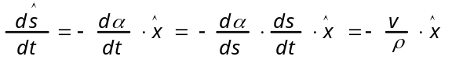
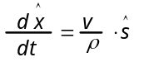

on a 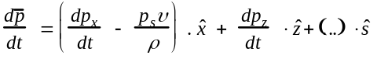
Changeons de variable, en passant du temps t à la distance s sur l'orbite réelle. On a, puisque v est constant :
On pose

Comme m est constant: , etc...
Donc: 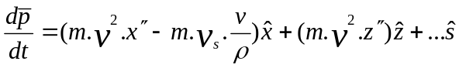
Le second membre de l'équation s'écrit, puisque B=0 :
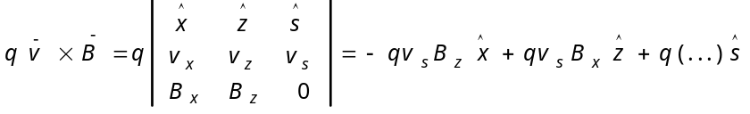
Les projections de l'équation vectorielle sur x, z s'écrivent donc:
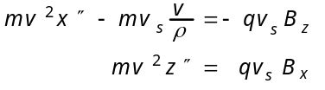
Puisque v_{s} ≈ v et p = mv ces équations s'écrivent
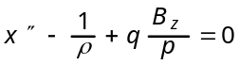
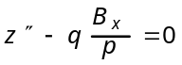
où ρ, p, Bz , Bx sont pris au point réel P.
Il faut maintenant les exprimer en fonction des valeurs en Po.
Puisque Bs=0 partout on a . Développons Bx(x,z,s) et Bz(x,z,s) dans le plan (x,z) où se trouve P autour de Po , en se limitant aux termes du premier degré. On obtient:
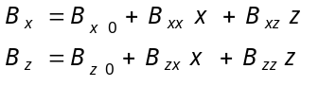
où , etc... (dérivées prises en Po)

Dans le plan médian z = 0 et B_{x}≡0 donc

Les équations de Maxwell imposent les conditions
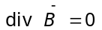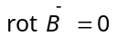

La première s'écrit B_{xx} + B_{zz} = 0 donc . La deuxième s'écrit

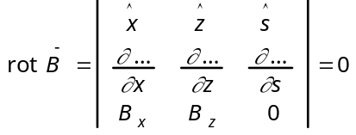
Les composantes suivant seront donc nulles, c'est-à-dire notamment .
Il reste finalement pour , en posant : 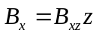 ;
Les équations (4.14) deviennent
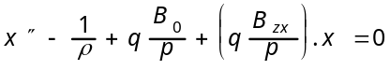
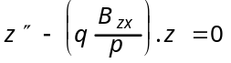
Introduisons l'indice de champ, défini par
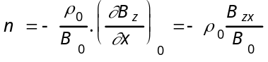
On a et
puisque .
Les équations (4.15) deviennent
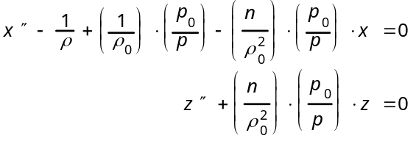
or d'où
et d'où
Donc
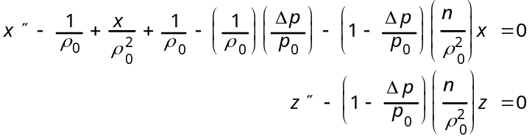
Comme on aura finalement
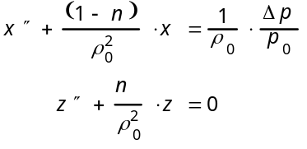
Dans ce cas, les équations des petits mouvements transversaux prennent donc la forme
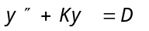
avec, pour , et
pour , et
et l'indice de champ
où nous avons laissé tomber l'indice 0 ( ρ, p, β sont pris en P0 ).
Notons que K est fonction de s puisque l'indice de champ n dépend de s. La valeur de l'indice de champ joue un rôle important dans les conditions de stabilité et dans les amplitudes des oscillations transversales. L'interprétation physique de cet indice est bien mis en évidence lorsqu'il est mis sous la forme

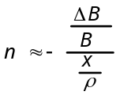

L'indice vaut par exemple 0,5 lorsque le champ décroît de 0,5% pour un déplacement suivant de 1% du rayon de courbure.

Cas d'un quadrupôle
Nous n'avons pas utilisé jusqu'à présent l'hypothèse que l'orbite était fermée ou quasi-fermée. Les équations établies sont donc valables pour un transport de faisceau à énergie constante (). Appliquons-les, par exemple, aux petits mouvements d'une particule autour de l'axe d'un quadrupôle magnétique. Dans un quadrupôle 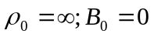 donc . On peut écrire en négligeant l'indice 0 et se rappelant que p=qBρ

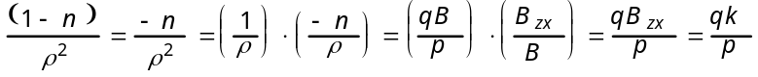

Le coefficient 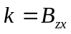 est appelé "force du quadrupôle" et les équations des petits mouvements transversaux dans un quadrupôle s'écrivent

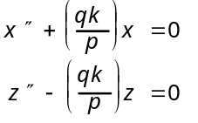

On voit immédiatement qu'un quadrupôle ne peut focaliser que dans une seule direction à la fois, dans le plan horizontal si k est positif ou dans le plan vertical si k est négatif.

5. Equations de Hill et solutions de Floquet
La solution générale de l'équation (4.17) est celle de l'équation sans second membre, à laquelle il faut ajouter une solution particulière de l'équation avec second membre.
Il suffit donc de rechercher la solution générale de
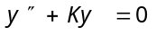
Elle peut se mettre sous la forme
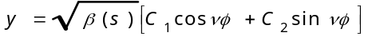
avec 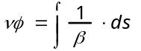
C1 , C2 et ν étant des constantes arbitraires.
La démonstration consiste à introduire (4.19) dans (4.18).
On trouve que β(s) doit satisfaire à
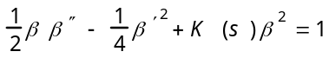
Remarquons que β peut être imaginaire, comme le montre le cas où K est constant et négatif. L'argument νφ n'est donc pas toujours réel et la solution (4.19) peut comporter des sh et des ch. Il n'est donc pas évident que y(s) soit borné : pour qu'il le soit n(s) devra satisfaire à certaines conditions. Ce sont les conditions de stabilité. Nous les établirons ultérieurement.
Si l'orbite est fermée (quasi-fermée), la fonction K(s) est évidemment périodique. L'équation (4.18) devient une équation de Hill et les solutions sont dites de Floquet . Les oscillations correspondantes sont appelées bétatroniques du nom du Bétatron. Nous supposerons que l'orbite présente N périodes de longueur L . On aura donc les relations
K(s+L) = K(s) β (s+L) = β (s) C = NL = 2πr
C étant la longueur de l'orbite et r son rayon moyen. Nous fixerons ν par la condition
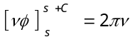
Avec cette convention, l'argument νφ varie de 2πν lorsque la particule effectue un tour sur l'orbite fermée. Pour une particule stable, le nombre ν correspond donc au nombre d'oscillations par tour. Ce nombre ν est appelé nombre d'ondes (on utilise parfois la notation Q). Il y a deux nombres d'ondes νx et νz correspondant respectivement aux oscillations horizontales et verticales. En introduisant la valeur moyenne < >, on obtient
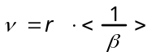
car .
Souvent, les fluctuations de β autour de sa valeur moyenne sont faibles. Dans ce cas 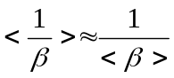 et on a l'approximation
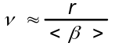

Cas d'un champ indépendant de s
Considérons le cas où la configuration magnétique ne change pas lorsqu'on se déplace sur l'orbite fermée. Le champ 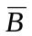 est donc indépendant de s . La relation p = q B ρ nous indique que le rayon de courbure ρ ne dépendra pas de s et sera égal au rayon moyen r . Puisque B et ρ ne dépendent pas de s l'indice de champ n ne dépendra pas de s non plus. Les coefficients K(s) s'écrivent dans ce cas
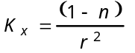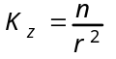
Ils sont indépendants de s et les solutions de (4.18) sont
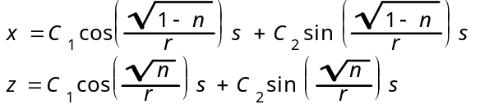
On en tire les conclusions suivantes:
a) la condition de stabilité se réduit à 0 < n < 1 , l'indice de champ doit donc être compris entre 0 et 1 pour assurer la stabilité horizontale (n<1) et verticale (n>0);
b) la fonction β est constante et vaut, puisque ,
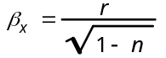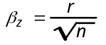
c) le nombre d'ondes s'obtient à partir de 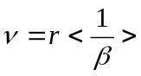 donc
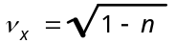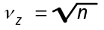
On remarquera que ν < 1 et qu'il faudra donc plus d'un tour pour effectuer une oscillation transversale complète.
Le cas indépendant de s est typique des synchrocyclotrons et des synchrotrons à focalisation faible (si l'on néglige, pour ces derniers, les sections droites entre électro-aimants). C'est donc un cas de figure important.

6. Matrice de transfert
L'équation différentielle donnant β est rarement intégrable. Nous verrons qu'il est plus commode de rechercher la valeur de la matrice de transfert M permettant de calculer les valeurs y , y' en s à partir des conditions initiales , y'_{i} en s_{i}. Nous pouvons toujours écrire

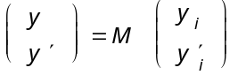

Il est facile de montrer que la matrice M vaut

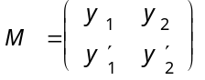

où y₁(s) et y₂(s) sont des solutions particulières de
y₁(s) est la solution particulière pour (1,0) en
y₂(s) est la solution particulière pour (0,1) en
En effetest bien solution de l'équation puisqu'elle est une combinaison linéaire de deux solutions particulières et que l'équation est linéaire. D'autre part les conditions initiales (y_{i}, y_{i}') sont bien remplies puisque la matrice M est unitaire pour .
On va vérifier que les solutions particulières y₁(s) et y₂(s) sont données par

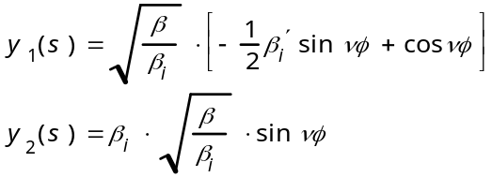

où β_{i} = β (s_{i}) et β'_{i} = β'(s_{i}) sont des constantes. En différenciant ces valeurs de y₁ et y₂, on trouve:
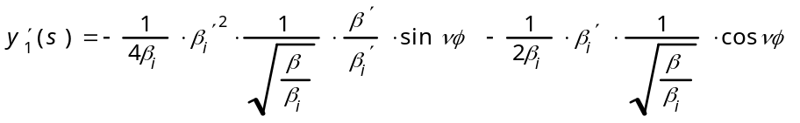
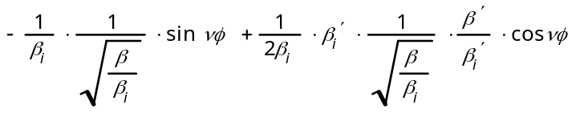
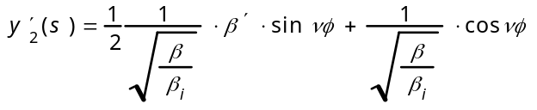
Les fonctions y₁(s) et y₂(s) sont bien solutions de l'équation y"+Ky=0 puisqu'elles sont de la forme (4.19). On vérifie aussi que les conditions initiales y₁=1 , y’₁=0 et y₂=0 , y’₂=1 sont remplies pour
Remarquons en passant que la matrice de transfert ci-dessus est aussi valable pour un transport de faisceau car nous n'avons pas encore utilisé le fait que K(s) est périodique. Notons aussi que 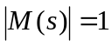 car la dérivée de 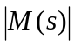 est nulle et le déterminant est égal à 1 pour

Matrice pour une période
Considérons maintenant le cas des accélérateurs circulaires. La trajectoire de référence est fermée (ou quasi-fermée) et la fonction K(s) est périodique. Nous avons supposé qu'il y avait, le long de l'orbite fermée, N périodes de longueur L . Nous verrons que dans une machine réelle, la période est composée d'une succession de sections dans lesquelles est indépendant de s . Dans une section de ce type, nous avons vu que la solution y(s) est immédiate et que la matrice de transfert correspondante s'établit facilement. La matrice de la période s'obtiendra en multipliant dans l'ordre voulu les matrices des sections composant la période. Ceci explique l'intérêt de la méthode matricielle.
Remarquons que les expressions des solutions particulières y₁ , y₂ et de leurs dérivées se simplifient considérablement dans le cas d'une matrice relative à une période. En effet, à l'extrémité de la période s=s_{i}+L et l'on a
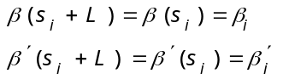
Introduisons β=β_{i} et β'=β'_{i} dans y₁ , y₂ , y'₁ , y'₂ et laissons tomber l'indice i . On obtiendra:
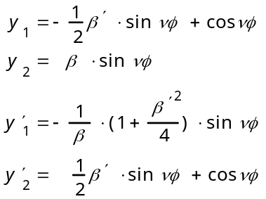
où
Comme les 4 valeurs ci-dessus sont les éléments de la matrice de transfert, on aura pour la matrice M de la période L l'expression
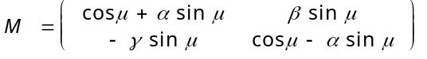
où l'on a posé
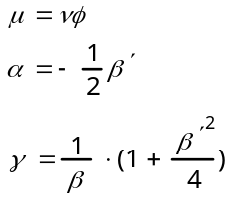
On vérifie que
L'argument μ=νφ est ici relatif à une période. Rappelons que ν avait été choisi en fixant à 2πν la variation de l'argument après un tour, soit après N périodes. Puisque μ est la variation de νφ après une période, on aura
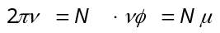
c'est-à-dire (4.24)
μ est donc directement lié au nombre d'onde ν
Remarquons que si le début de la période est un point de symétrie pour β(s) la matrice M se simplifie et devient
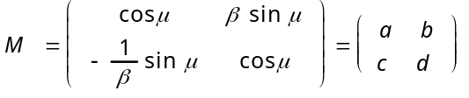
car α=0 et γ=1/β puisque β'=0. Dans ce cas, la valeur de β(s) aux extrémités de la période pourra facilement être obtenue à partir des éléments de la matrice puisque β ² = - b/c

7. Stabilité transversale
La matrice de transfert M de la période peut s'écrire
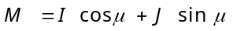
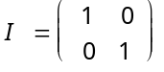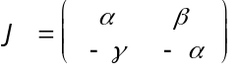
on vérifie que
On peut montrer que la matrice correspondante à k périodes vaut
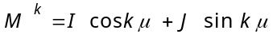
Pour que l'amplitude des oscillations reste bornée il faut que
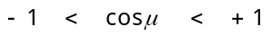 (4.25)
En effet, dans ce cas, μ sera réel, donc aussi ν car , et φ car
, donc β car.
Comme β est borné au cours d'une période il en sera de même pour les éléments de J , car α et γ ne dépendent que de β . Les éléments de M^{k} seront donc réels et bornés quel que soit k puisque la matrice M^{k} ne dépend en fin de compte que des valeurs de la fonction β au cours d'une période. Au cours du mouvement, les valeurs de y , resteront donc bornées.
On remarquera que cosμ est la demi-trace de la matrice M . Il y a en réalité deux matrices, une pour le mouvement horizontal et une autre pour le mouvement vertical. La condition de stabilité transversale s'énonce donc de la façon suivante:
Pour qu'il y ait stabilité transversale, il faut que les demi-traces des matrices de transfert horizontale et verticale, correspondant à une période, soient comprises entre -1 et +1 .
Il y aura donc deux conditions de stabilité soit quatre inégalités à satisfaire. Puisque la matrice de la période et donc les valeurs de μ_{x} et μ_{z} sont fonctions des indices de champ dans les différentes sections de la période, on déduira finalement de ces inégalités des domaines pour ces indices où la stabilité transversale est assurée. Nous verrons plus loin des exemples concrets.

8. Plan de phase transversal. Emittance et Acceptance

Invariant
Il y a en réalité deux plans de phase transversaux, l'un (x,x') pour le mouvement horizontal, l'autre (z,z') pour le mouvement vertical. Ce qui suit s'applique à l'un comme à l'autre.
On peut montrer que y et sont liés par l'invariant

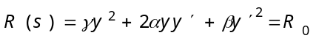

où R₀ est constant et où β(s) est la fonction amplitude, α et γ lui étant liés. En effet, on montre que la dérivée de R par rapport à s est nulle si l'on tient compte de l'équation y"+Ky=0 et de l'équation différentielle (4.21) concernant β. La relation R(s)= R₀ est une ellipse dans le plan de phase et la géométrie analytique nous dit que sa surface est 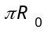. La valeur 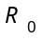 s'obtient en introduisant les valeurs initiales y₀, y'₀ pour s=s₀ dans la relation. Le point représentatif y, y' va donc partir de y₀, y'₀ et se déplacer sur l'ellipse définie par ; les valeurs de β₀ et β'₀ sont connues au départ, donc aussi α₀ et γ₀. Cette ellipse se déformera au cours du mouvement car α, β, γ sont fonctions de s . En revanche, sa surface restera constante.

Emittance
Si les points représentatifs y,y' de 95% des particules du faisceau sont contenus dans l'ellipse de surface πR₀ cette surface sera, par définition, l'émittance du faisceau (relative à 95% des particules). Il y aura donc une émittance horizontale et une émittance verticale et nous venons de voir qu'elles resteront constantes au cours du mouvement. On choisit parfois un autre pourcentage que 95% pour définir l'émittance, mais cette convention est commode car elle correspond à une déviation de ±2 écarts-types pour une distribution gaussienne.
Remarquons que R(s) est un invariant parce que nous avons supposé 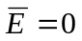 ,autrement dit parce que nous avons supposé que l'énergie, donc l'impulsion de la particule, restait constante au cours du mouvement. C'était l'hypothèse admise pour établir l'équation des petits mouvements transversaux. Si l'énergie varie lentement au cours du mouvement, l'invariant n'est pas R(s) mais

p.R(s) ou ßγR(s)
où β = v/c et ici γ = m/M . C'est le théorème de Liouville.

Enveloppe des trajectoires
La figure IV.3 montre que l'enveloppe des trajectoires (horizontales ou verticales) des particules d'un faisceau d'émittances données n'est autre que l'abscisse y du point B en fonction de s . Il est intéressant de calculer y_{b}(s) car il nous indique la demi-ouverture nécessaire pour accommoder un faisceau d'émittance donnée.
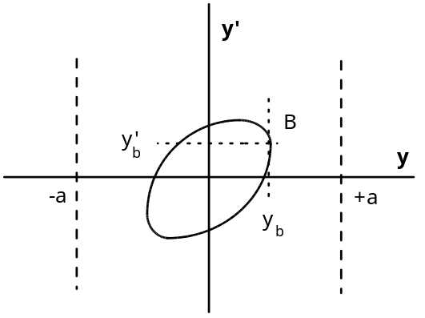
Fig. IV.3: Enveloppe des trajectoires, plan de phase ()
Au point B le rapport dy/dy' est nul. L'identité
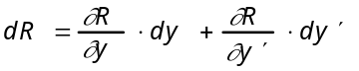
donnera
donc, au point B
En introduisant cette valeur de y'_{b} dans l'expression de R et en se rappelant que
βγ-α²=1 , on obtient:
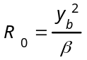
Comme ε=πR₀ est, par définition, l'émittance transversale du faisceau, on en déduira que l'enveloppe du faisceau d'émittance ε sera donné par
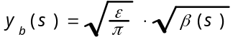
L'enveloppe est donc proportionnelle à . D'où le nom de "fonction d'amplitude" donnée à β (s) . Notons que la dimension de β est bien celle d'une longueur puisque la dimension de l'émittance est une longueur. Notons aussi qu'il faut diminuer β pour réduire l'enveloppe du faisceau et que les maxima de l'enveloppe correspondent à ceux de β .
Considérons un accélérateur circulaire dans lequel nous injectons un faisceau de particules d'émittance ε_{x}, ε_{z} ayant toutes l'impulsion correcte p=p₀. Après avoir calculé la valeur maximum de β_{x}, β_{z} à partir des matrices de transfert on utilisera la formule (4.27) pour calculer les demi-ouvertures a_{x} et a_{z} nécessaires pour accepter les émittances ε_{x}, ε_{z} données. On a, en effet,
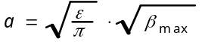
où β_{max} est la valeur maximum de β (s) .
L'acceptance est, par définition, l'émittance maximum acceptée par la chambre à vide à l'injection. Il y a évidemment une acceptance horizontale et une acceptance verticale. Elles sont égales aux émittances tirées de (4.27a) pour a=a_{x} et a=a_{z}. Les émittances et les acceptances s'expriment en πmm.mrad (parfois en πm.rad). Une acceptance typique d'un synchrotron est 30πmm.mrad.
Ces questions d'émittance et d'acceptance sont importantes puisque l'intensité du faisceau et les dimensions de la chambre à vide sont fonction des émittances acceptées.

9. Influence de la dispersion d'énergie
Jusqu'à présent, nous avons supposé que l'énergie des particules réelles étaient celle de la particule de référence. Deux causes peuvent entraîner une dispersion d'énergie: une injection au bon moment d'une particules n'ayant pas la bonne énergie, ou l'injection d'une particule de bonne énergie à un mauvais moment (oscillation de phase).
Si l'impulsion d'une particule réelle était p + Δp au lieu de p , les petits mouvements de la particule s'effectueraient autour d'une orbite fermée (ou quasi-fermée) légèrement déplacée, celle correspondant à p + Δp . Il est important de calculer ce déplacement car, outre l'ouverture nécessaire aux oscillations horizontales des particules d'impulsion p , la chambre à vide d'un synchrotron devra prévoir un supplément d'ouverture horizontale pour accommoder les excursions de l'orbite fermée dues à la dispersion d'énergie 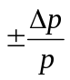des particules contenues dans le faisceau.
Il est toujours possible de définir un coefficient α par la relation
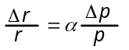
où, comme d'habitude, r est le rayon moyen de l'orbite fermée correspondant à l'impulsion de référence p . Le facteur α est appelé facteur de compaction (momentum compaction factor). On utilise le terme de "compaction" car plus α est petit, plus rapprochées seront les orbites pour un 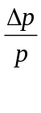 donné.
Comment exprimer α en fonction de paramètres connus? Dans le cas de figure déjà vu, c'est-à-dire le cas où est indépendant de s , la solution est immédiate. En effet ρ =r et l'équation (4.17) s'écrit
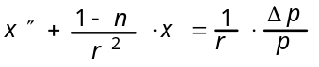
et l'on trouve
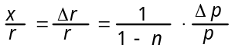
donc 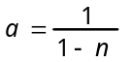
Comme dans ce cas de figure 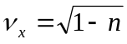, on aura aussi
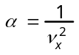
On peut montrer que ces dernières relations restent valables, en première approximation, lorsque β dépend de s mais ne fluctue pas trop autour de sa valeur moyenne < β >.
On définit aussi
que l'on exprime en général en mètres ( α n'a pas de dimensions). Dans ce cas, l'excursion maximum de l'orbite fermée pour une dispersion donnée s'écrira
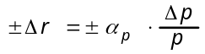
A la demi-ouverture horizontale de la chambre nécessaire pour accepter l'émittance horizontale des particules d'impulsion p , il faudra donc ajouter
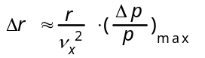
pour tenir compte de l'excursion de l'orbite fermée due à la dispersion d'énergie du faisceau. Le terme (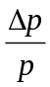)_{max} comprendra deux parties comme nous l'avons laissé entendre: celle due à la dispersion d'énergie des particules à l'injection que nous venons de voir et celle qui sera la conséquence des oscillations de phase que nous allons maintenant examiner. Cette dernière est généralement la plus importante.

10. Equations des oscillations synchrotroniques
Le paragraphe précédent traitait des petits mouvements transversaux autour de la particule de référence. L'énergie de la particule était supposée constante car elle variait peu au cours de la période de temps considérée. Considérons maintenant des périodes plus longues et étudions les oscillations de l'énergie de la particule réelle autour de l'énergie de référence. Ces oscillations en énergie sont aussi appelées longitudinales, synchrotroniques ou de phase car elles se produisent lorsque la particule réelle ne passe pas à la phase de référence ("phase stable") dans les intervalles d'accélération.
La particule de référence ou "particule synchrone" est celle qui passe, avec l'énergie prévue W_{s} à la phase stable φ_{s} dans les intervalles d'accélération . Elle circule sur l'orbite fermée avec la vitesse angulaire Ω_{s} et sa durée de révolution est . A la particule réelle correspondent les valeurs W, φ, Ω, et δt . Rappelons que δ marque l'accroissement d'une grandeur après un tour, pour une particule donnée. Nous utiliserons en revanche le symbole Δ pour marquer l'écart avec la valeur de référence, à un instant donné: 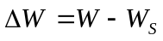 et 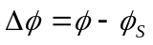.
Posons 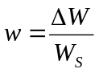 et 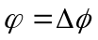
Dans la pratique, les fluctuations de l'énergie sont très petites par rapport à l'énergie elle-même et nous supposerons donc w<<1 . Il n'en est pas de même pour ϕ . Les grandeurs w et ϕ sont sans dimensions. La fonction ϕ (s ) décrit les oscillations synchrotroniques.
Etablissons maintenant les équations différentielles liant w et ϕ . Nous supposerons un seul intervalle d'accélération par tour, ce qui n'enlève rien à la généralité du propos car on peut toujours remplacer l'ensemble des stations d'accélérations par une station d'effet équivalent.
Après un tour, on peut écrire
car q V sinφ est le gain d'énergie de la particule après un tour.
En pratique, l'énergie de la particule synchrone varie lentement par rapport à la période des oscillations synchrotroniques. Cela permet, en première approximation, d'écrire
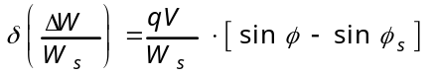
Puisque 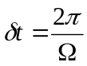 et 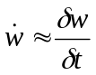 on aura
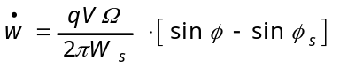
On néglige un terme du second ordre en supposant . La première équation différentielle s'écrira finalement
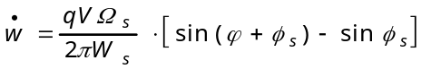
Pour obtenir la deuxième équation, on part des relations
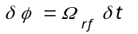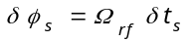
Comme la fréquence d'accélération est un multiple h de la fréquence de révolution de la particule synchrone ( h est le nombre harmonique) on aura, en tenant compte que 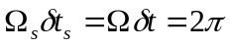
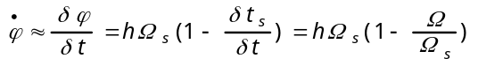
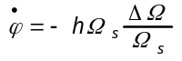
Partant de Ω r = v = pc²/W , on peut établir la formule reliant les variations relatives de Ω à celles de W . On trouvera
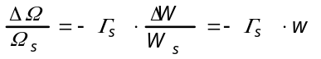
où 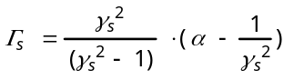
Le facteur α est le facteur de compaction déjà défini et γ_{s} est le rapport de la masse en mouvement sur la masse au repos de la particule synchrone (γ_{s}>1). La deuxième équation s'écrit finalement
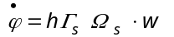
Nous laisserons tomber par la suite l'indice s pour les valeurs de Ω et W . Avec cette simplification dans la notation, le système d'équations différentielles pour les oscillations synchrotroniques devient
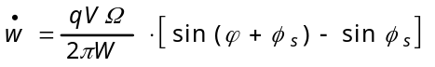
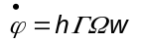
C'est de ces équations que l'on tirera l'évolution dans le temps de l'énergie et de la phase de la particule, autour des valeurs de référence.

11. Condition de stabilité dans le cas des petits mouvements
Etablissons d'abord la condition de stabilité pour les oscillations de phase de faible amplitude. Si ϕ est petit, la différence des sinus dans l'équation (4.33) devient approximativement égale à ϕ et les équations prennent la forme
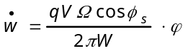
on en tire
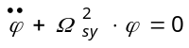
où 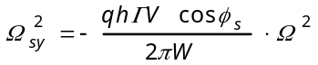
La fréquence des oscillations synchrotroniques de petite amplitude est donc égale à 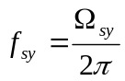 et elle est proportionnelle à la fréquence de révolution. Pour qu'il y ait stabilité, il faut que 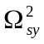 soit positif. La condition de stabilité pour les oscillations de petite amplitude sera donc donnée par
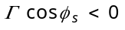
En introduisant dans cette condition la valeur de Γ et tenant compte que 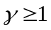 on arrive à l'inégalité
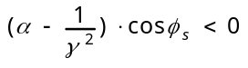
Nous avons vu précédemment que 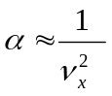 ce qui conduit à
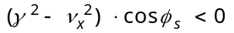
Examinons successivement le cas des accélérateurs linéaires et circulaires.
Dans le cas de l'accélérateur linéaire, le nombre d'ondes ν_{x} est infini, α est nul et l'inégalité (4.37) se réduit à cos φs > 0. La stabilité longitudinale dans un accélérateur linéaire exige donc, comme nous l'avions indiqué, que la phase stable soit comprise entre 0 et π/2.
Dans le cas de l' accélérateur circulaire, dans le cas de figure où est indépendant de s nous avions vu que les nombres d'ondes étaient toujours inférieurs à l'unité. De la formule (4.37) on déduit, cette fois, que cos φs < 0 et donc que la phase stable doit être comprise entre π/2 et π .
Dans le cas d'un accélérateur où dépend de s , nous verrons que le nombre d'ondes horizontal est en général supérieur à l'unité. Dans ce cas, la phase stable doit être comprise entre 0 et π/2 au début de l'accélération puisqu'au début γ est voisin de 1 donc inférieur à ν_{x}. Si à la fin de l'accélération γ est supérieur à ν_{x}, la phase stable devra se trouver entre π/2 et π. Dans ce cas, il faudra procéder à un changement de phase stable de φ_{s} à π-φ_{s} en cours d'accélération. Ce changement aura lieu à une énergie correspondant à une valeur γ_{t} de γ égale à ν_{x}. Cette énergie dite de "transition" sera donc liée à l'énergie au repos de la particule par la relation
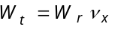

12. Plan de phase longitudinal et séparatrice

Généralités
Dans le plan de phase w , φ la particule synchrone est représentée par l'origine du plan et le point représentatif de la particule réelle décrira une trajectoire. La condition de stabilité déterminera dans ce plan de phase le domaine des valeurs initiales pour lesquelles w , φ resteront bornées au cours du mouvement. Remarquons que du plan de phase w , φ on peut passer aisément au plan de phase 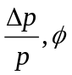 à l'aide de la relation
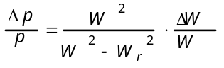
tirée de 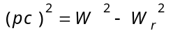
La quantité est importante car elle détermine l'excursion de l'orbite fermée à l'aide de la relation 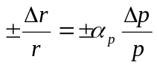. Remarquons qu'aux grandes énergies les deux plans de phase sont identiques.

Invariant
Reprenons les équations (4.33) et (4.34)
En multipliant ces équations "en croix" on obtient
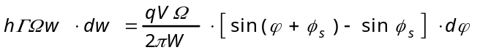
En intégrant cette relation, on obtient une intégrale première du système d'équations. En choisissant la constante d'intégration pour qu'elle soit nulle lorsque ϕ = w = 0 , on obtiendra
Cette intégrale première est l'équation des trajectoires dans l'espace de phase et la constante C est déterminée par les conditions initiales. Dans le cas des petits mouvements on trouve
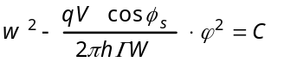

car 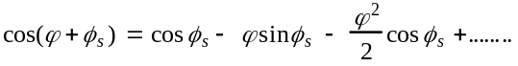

Les trajectoires correspondant aux petits mouvements seront donc des ellipses lorsque la condition de stabilité 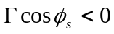 est satisfaite. On peut normaliser pour obtenir des cercles.

Séparatrice
La condition assure la stabilité pour les oscillations de phase de petite amplitude. Elle ne garantit cependant pas la stabilité lorsqu'elles sont de grande amplitude. En fait, dans le plan de phase, il existe une "séparatrice", c'est-à-dire une courbe fermée séparant le plan en deux domaines. Si le point représentatif de la particule est initialement à l'intérieur de la séparatrice, son mouvement sera stable. Il sera instable à l'extérieur. On peut montrer que le point
w = 0 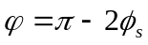 (donc φ =π -φs )
se trouve sur la séparatrice. L'équation de celle-ci s'obtiendra donc en introduisant ces valeurs particulières de w et ϕ dans l'équation (4.39) afin de calculer la valeur C0 de la constante d'intégration. On trouve
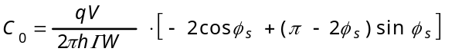
La séparatrice coupe l'axe des ϕ en un deuxième point que l'on obtient en résolvant l'équation (4.39) pour C=C₀ et w=0. Enfin, il est aisé de voir que les points extrêmes de la séparatrice sur l'axe w sont donnés par
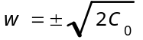
La séparatrice a la forme d'un poisson et, souvent d'ailleurs, elle est appelée ainsi. La queue du poisson correspond à la solution . La figure IV.4 résume ce qui a été dit des trajectoires et de la séparatrice.

Fréquence synchrotronique
La période des oscillations synchrotroniques est le temps mis par le point représentatif de la particule pour parcourir, dans le plan de phase, la trajectoire fermée correspondant aux conditions initiales. On part de l'équation (4.34) que l'on écrit
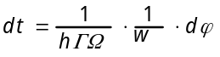
En intégrant, on obtient pour la période synchrotronique l'expression
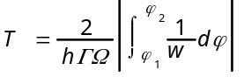
où ϕ₁ et ϕ₂ sont les zéros, sur l'axe ϕ , de la trajectoire. Dans cette expression, la fonction w(ϕ) est tirée de l'intégrale première (4.39) où la constante d'intégration C a la valeur correspondant aux conditions initiales. La fréquence synchrotronique est l'inverse de la période T.
Il est aisé de montrer, en dérivant les équations (4.33) et (4.34) , que les dérivées successives de ϕ sont nulles au point 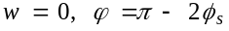 sur la séparatrice. Autrement dit, ce point est stationnaire et la période synchrotronique tend vers l'∞ lorsque la trajectoire se rapproche de la séparatrice (la fréquence synchrotronique tend donc vers zéro) .
Comparons maintenant les ordres de grandeur des périodes d'oscillations synchrotroniques et bétatroniques. Pour les oscillations de petite amplitude, la formule (4.35) donne

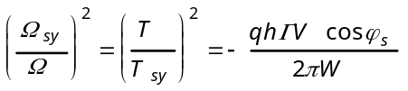

La période de révolution T est liée à la période des oscillations bétatroniques horizontales T_{x} et au nombre d'ondes ν_{x} par la relation T= T_{x} ν_{x} = T_{x} γ_{t} si γ_{t} correspond à l'énergie de transition.
De ces relations, en remplaçant Γ et W par leurs expressions en fonction de γ et γ_{t} on tire pour le rapport de la période bétatronique horizontale T_{x} à la période synchrotronique :

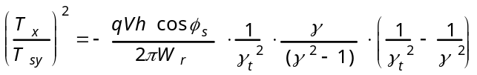
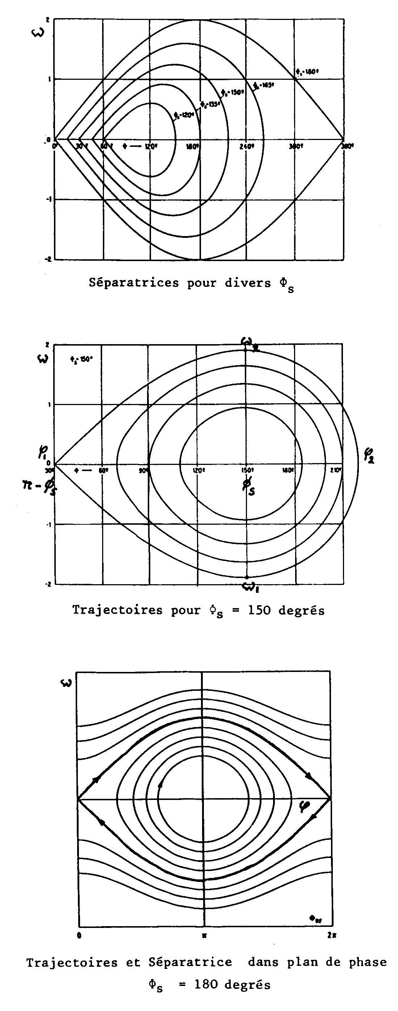
Fig. IV.4 [ref 8]

Cette relation permet de vérifier, dans des cas réels, que la période synchrotronique est effectivement toujours beaucoup plus grande que la période bétatronique et de justifier ainsi une des hypothèses faites au début de ce chapitre.
Si l'on prend comme exemple le synchrotron SPS de 450 GeV du CERN et qu'on introduit les valeurs:
on trouve qu'à l'injection, lorsque γ =14 , la période synchrotronique vaut plus de 500 fois la période bétatronique horizontale. A l'énergie finale, plus de 100.000 fois. Pour les mouvements de grande amplitude, le cas est encore plus favorable puisque T_{sy} croît avec l'amplitude du mouvement.

Acceptance
La surface du poisson que délimite la séparatrice est, par définition, l'acceptance longitudinale ou l'acceptance dans l'espace de phase w ,ϕ . Cette surface correspond à l'intégrale
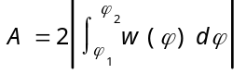
où w(ϕ) est tiré de l'équation de la séparatrice.

Emittance et filamentation
En général, dans le plan de phase, les points représentatifs des particules injectées se trouvent dans une bande ±w₀. La surface découpée par cette bande dans la séparatrice est, par définition, l'émittance longitudinale du faisceau injecté. La bande va s'enrouler sur elle-même au cours du mouvement puisque les fréquences de rotation dans le plan de phase ne sont pas les mêmes pour tous les points de la bande. D'après le théorème de Liouville, cette émittance va toutefois rester constante au cours du mouvement. C'est ce qu'on appelle la "filamentation" de la bande rectangulaire représentant initialement le faisceau injecté. Les points représentant les particules finiront par remplir tout le poisson. Autrement dit, la dispersion d'énergie dont il faudra tenir compte pour le calcul des déplacements horizontaux de l'orbite fermée de référence ne sera pas la dispersion d'énergie initiale ±w₀ mais bien les valeurs extrêmes de la séparatrice sur l'axe w , c'est-à-dire 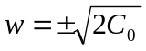. C'est cette dernière qui contribuera au 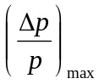 de la formule (4.28a).

Taux de capture et gain d'énergie.
Examinons, pour terminer, la question du taux de capture et du gain d'énergie par tour. Les particules sont, en général , injectées uniformément en phase dans un accélérateur circulaire. Si, initialement, la dispersion ±w₀ du faisceau à l'injection est faible, le taux de capture sera voisin de
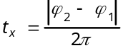
où ϕ₁ et ϕ₂ sont les valeurs extrêmes de la séparatrice sur l'axe ϕ . Le gain d'énergie est lui donné par 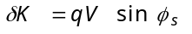
Le taux de capture t_{x} et le gain d'énergie δK seront donc fonction de φ_{s} puisque ϕ₁ et ϕ₂ en dépendent.
On établit le tableau (rappelons que φ_{s} est compté à partir du moment où le champ devient accélérateur) :
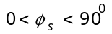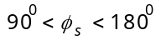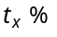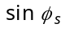
0 180 100 0
11,5 168,5 74,8 0,2
23,5 156,5 58,5 0,4
36,9 143,1 47,2 0,6
53,1 126,9 32,5 0,8
90 90 0 1
On s'aperçoit donc qu'il y a un compromis à faire pour le choix de φ_{s} car un taux de capture de 100 % conduit à un gain d'énergie nul et, de même, un gain d'énergie maximum conduit à un taux de capture nul. Une phase stable autour de φ_{s} =60° est souvent le compromis choisi.

